fischerwerke Sanitärsilicon Sanitary Pro SI (DSSA)
fischerwerke

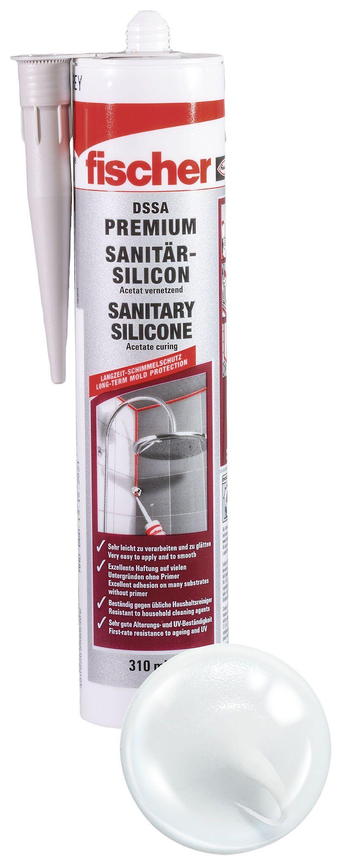Eigenschaften
Farbton
anthrazit, beige, dunkelgrau, grau, schwarz, transparent, weiß
Werkstoff
Silikon

